附件1

古代经典名方关键信息填报系统
使用手册

目录
1. 概述 5
1.1. 编写目的 5
1.2. 客户端说明 5
1.2.1. 终端配置要求 5
1.2.2. 浏览器要求 5
2. 注册登录 6
2.1. 注册 6
2.2. 登录 6
3. 填报列表 7
3.1. 列表显示 8
3.2. 名方查询 9
3.3. 名方修改 9
3.4. 名方查看 10
4. 名方填报 7
5. 个人中心 11
5.1. 个人信息 11
5.2. 退出登录 11

1概述
本系统为国家相关部门征集古代经典名方关键信息考证研究资料的第三方专用平台，旨在为经典名方关键信息专家共识的制定和发布提供参考，不做任何其他用途，系统对用户填报的相关信息进行严格保密。

编写目的
本手册面向“古代经典名方关键信息填报系统”相关使用人员，对系统注册、填报的流程进行说明，便于用户能够快速学习和使用本系统的各项子功能模块的操作。

填写说明

填报要求说明
本系统面向单位用户开放，不面向个人填报，注册时请真实、准确、完整地填写单位用户信息。请按照要求的格式，规范、准确、完整地填报各项内容，以免影响填报信息的核验通过。请勿重复填报，重复填报的内容将不被作为有效信息。

终端配置要求
客户端机器能够运行浏览器（如Internet Explorer 9或以上，360浏览器7）软件并具备连接internet的功能。另：可以通过智能手机（安卓系统）、苹果手机、平板电脑中的浏览器登陆本系统。

浏览器要求
建议使用chrome浏览器。IE浏览器注意事项：部分单位如发现不能正常显示网页的某部分内容，或者页面的某些功能按键不起作用的现象，可能是因为IE浏览器版本过于陈旧和页面插件功能限制所致，建议使用IE9或以上的版本以通用模式（非兼容性视图模式）访问网站；
360浏览器注意事项：使用360浏览器7.1版本或以上登陆网页时，请使用极速模式浏览网页。

注册登录

注册
在浏览器的地址栏中输入首页地址（http://210.73.61.131:18891/login.html），点击立即注册，进入系统注册页面，以单位名义进行注册和填报。在注册页面输入填报负责人信息如手机号码、邮箱、密码、姓名、职位等，和机构信息如机构名称、单位类型、社会信用代码、法定代表人、注册地址、注册地邮编等，如图所示。点击注册按钮，进入登录页面。
若已有帐户或系统提示手机号已存在，则点击使用已有帐户登录。
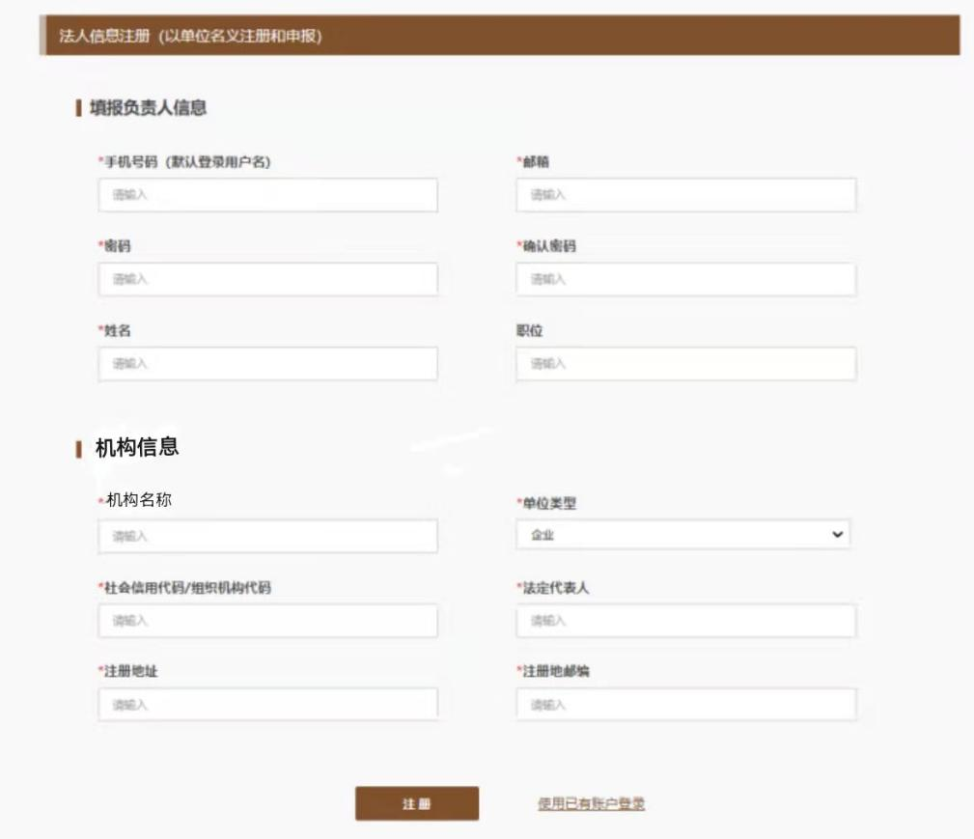

登录
在浏览器的地址栏中输入首页地址，在登录页面输入用户名、密码。
点击登录按钮，登录系统。若用户通过管理员审核，则直接进入用户填报页面，如图所示。
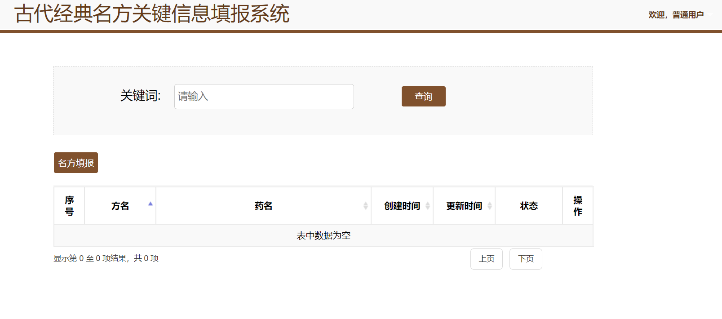
若用户未通过管理员审核，则提示当前用户正在审核中。

信息填报
当前登录用户进入填报页面后，点击列表页的名方填报按钮，进入填报页面。用户进入填报页后，首先选择方剂中文名称。系统根据所选方剂名称，自动显示药方出处，处方、制法及用法和所有药味信息。如图所示

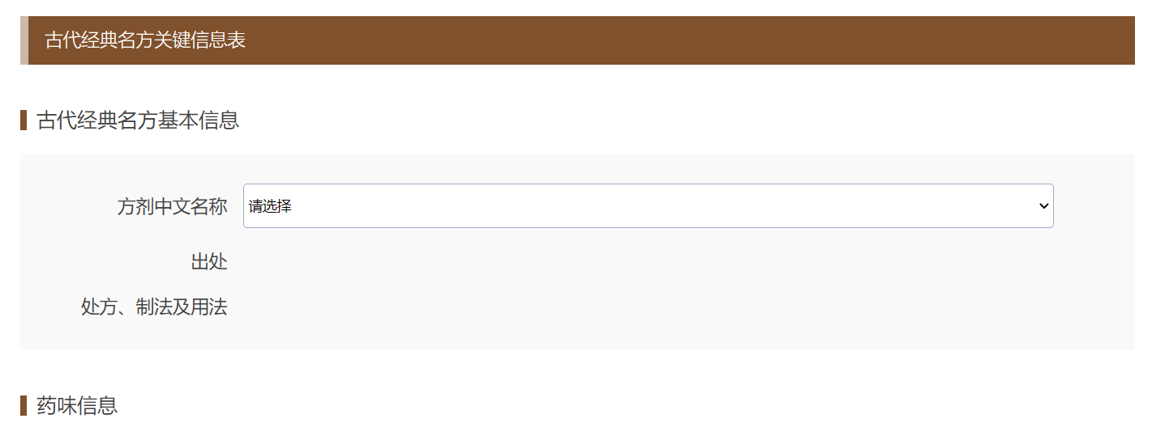
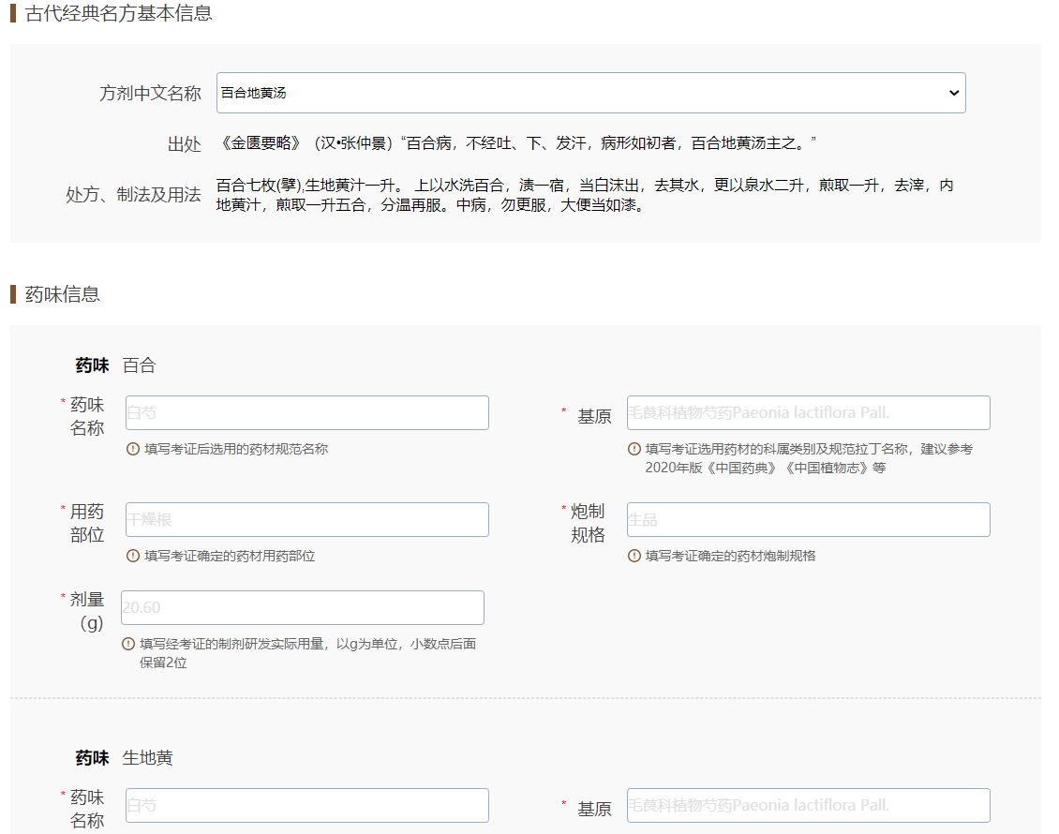
用户根据提示完成相应内容填写后，还应提供关键信息考证依据或证明材料（以PDF文档格式），其结论应与分项填报信息一致，并加盖单位公章。系统提供附件模板下载，以供用户参考。

填报列表

列表显示
列表显示当前登录用户对应填报的所有药方，包含方名、药名、创建时间、更新时间、状态和对应操作。如图所示。
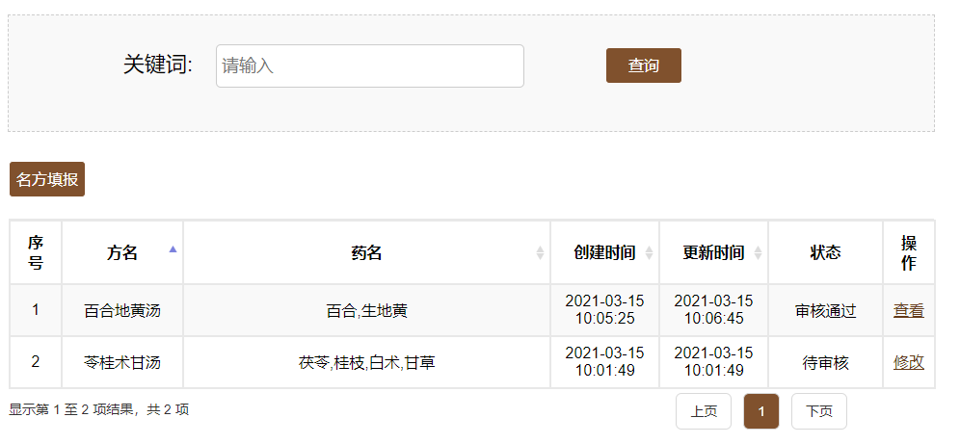
若用户填报内容为已通过，则仅允许用户进行查看；若对应状态为待核验或核验未通过，则允许用户进行修改。

名方查询
列表提供关键词查询，可根据方名、药名进行模糊查询。如图所示。
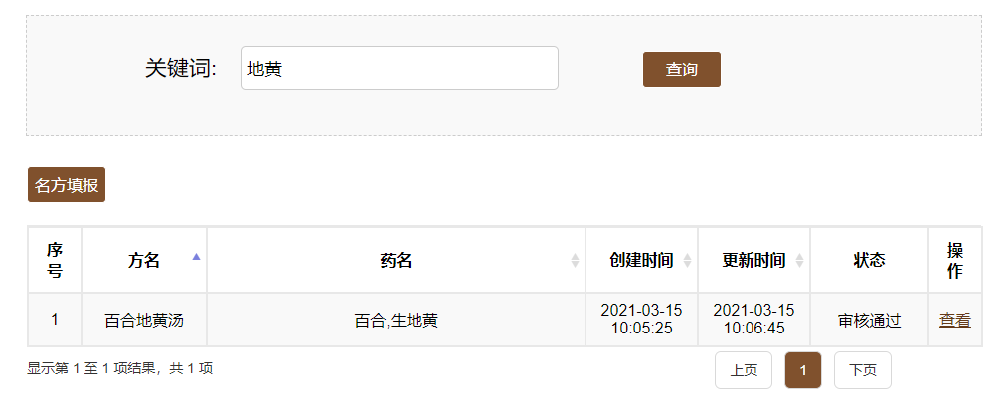

名方修改
对未通过核验或待核验的名方提供修改操作，用户点击列表页的修改操作后，进入名方修改页面。页面显示对应填报内容，用户可根据实际情况进行调整。如图所示：
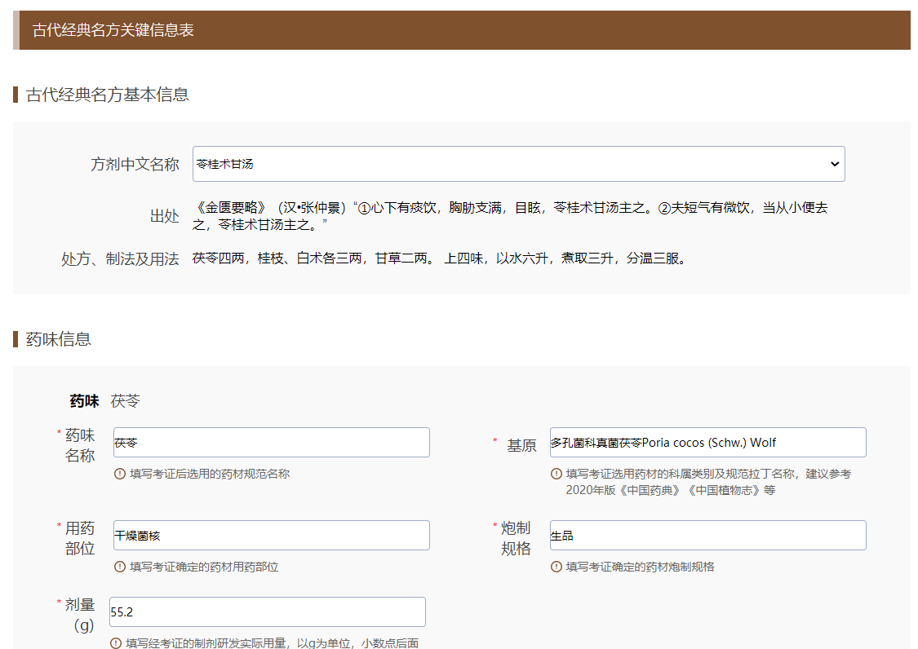

修改 仅可修改药方填报内容，不可修改方名和固定信息（如出处、处方组成等）。

名方查看
对通过核验的经典名方提供查看操作，用户点击列表页的查看操作后，进入名方查看页面。页面显示对应填报内容，显示不可修改。如图所示：
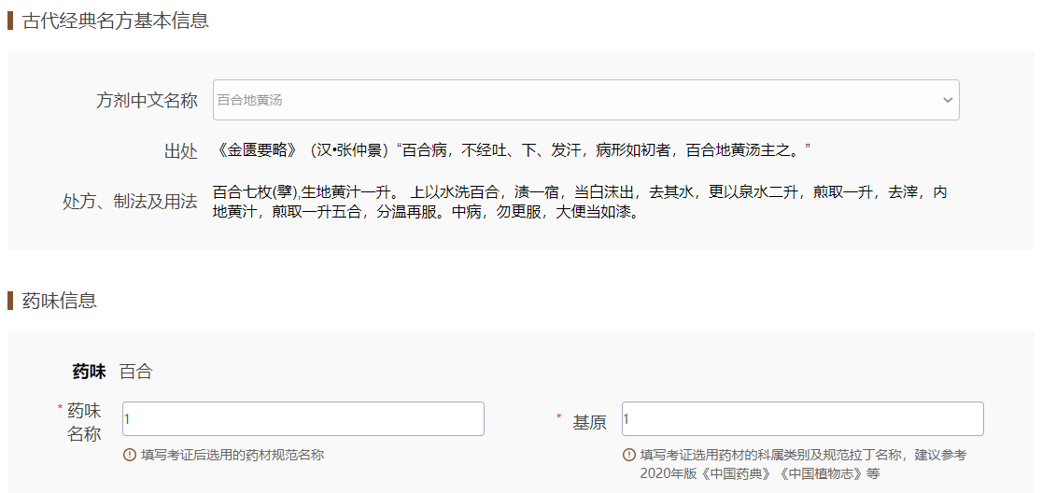

个人中心
点击列表右上角的用户名称，可进入个人中心或退出登录。如图所示
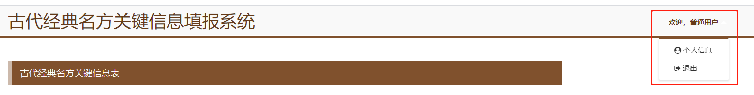

个人信息
用户点击个人信息后，跳转到个人信息页面，显示用户已填写的全部信息。用户可修改除手机号码和社会信用代码以外的任意信息。

退出登录
用户点击退出后，系统自动跳转到首页。用户需再次登录后，方可进入系统。
古代经典名方关键信息表（样表）


古代经典名方关键信息表（苓桂术甘汤）

（加盖公章）
基本信息 |  | 现代对应情况
出处 | 处方、制法及用法 | 药味名称  （填写考证后选定的药材规范名称） | 基原及用药部位  （填写考证选定药材的科属类别及规范拉丁名称、用药部位，建议参考2020年版《中国药典》《中国植物志》等） | 炮制规格  （填写考证后选定的药材炮制规格） | 折算剂量  （填写经考证的制剂研发实际用量，以g为单位，小数点后面保留2位） | 用法用量  （填写考证选定煎煮时所用的加水量、煎煮后得到的药液总量等信息，数值保留整数） | 功能主治  （填写经考证确定的功效、主治）
《金匮要略》（汉•张仲景） | 茯苓四两，桂枝、白术各三两，甘草二两。  上四味，以水六升，煮取三升，分温三服。 | 茯苓 | 多孔菌科真菌茯苓Poria cocos (Schw.) Wolf 的干燥菌核 | 生品 | 55.20g | 上四味，以水1200毫升煎煮，煮取600毫升，分三次温服。 | 【功效】温阳化饮，健脾利湿。  【主治】中阳不足之痰饮。症见胸胁支满，目眩心悸，短气而咳，舌苔白滑，脉弦滑。
《金匮要略》（汉•张仲景） | 茯苓四两，桂枝、白术各三两，甘草二两。  上四味，以水六升，煮取三升，分温三服。 | 桂枝 | 樟科植物肉桂Cinnamomum cassia Presl 的干燥嫩枝 | 生品 | 41.40g | 上四味，以水1200毫升煎煮，煮取600毫升，分三次温服。 | 【功效】温阳化饮，健脾利湿。  【主治】中阳不足之痰饮。症见胸胁支满，目眩心悸，短气而咳，舌苔白滑，脉弦滑。
《金匮要略》（汉•张仲景） | 茯苓四两，桂枝、白术各三两，甘草二两。  上四味，以水六升，煮取三升，分温三服。 | 白术 | 菊科植物白术Atractylodes macrocephala Koidz. 的干燥根茎 | 生品 | 41.40g | 上四味，以水1200毫升煎煮，煮取600毫升，分三次温服。 | 【功效】温阳化饮，健脾利湿。  【主治】中阳不足之痰饮。症见胸胁支满，目眩心悸，短气而咳，舌苔白滑，脉弦滑。
《金匮要略》（汉•张仲景） | 茯苓四两，桂枝、白术各三两，甘草二两。  上四味，以水六升，煮取三升，分温三服。 | 甘草 | 豆科植物甘草Glycyrrhiza uralensis Fisch. 干燥根和根茎 | 生品 | 27.60g | 上四味，以水1200毫升煎煮，煮取600毫升，分三次温服。 | 【功效】温阳化饮，健脾利湿。  【主治】中阳不足之痰饮。症见胸胁支满，目眩心悸，短气而咳，舌苔白滑，脉弦滑。
备注

古代经典名方关键信息考证依据（格式样例）
×××方关键信息考证依据材料提纲
- 方剂基本信息
参照《古代经典名方目录(第一批)》填写经典名方出处、原文记载等内容。
- 药味基原及用药部位考证依据
- 药味1
  - 药味名称
填写考证确定的药味规范名称及依据。
  - 药材基原及用药部位
填写考证确定的药味规范名称及依据。
- 药味2
……
- 药味炮制规格考证依据
- 药味1（炮制规格）
填写考证确定的药味炮制规格及依据。
- 药味2（炮制规格）
……
- 处方用量及折算依据
填写原方剂量、折算后的对应剂量及折算依据 。
- 用法用量及考证依据
填写考证确定的加水量、剩余水量、煎煮法及服法及主要考证依据。
- 功能主治考证依据
填写确定的功能主治及主要考证依据。

